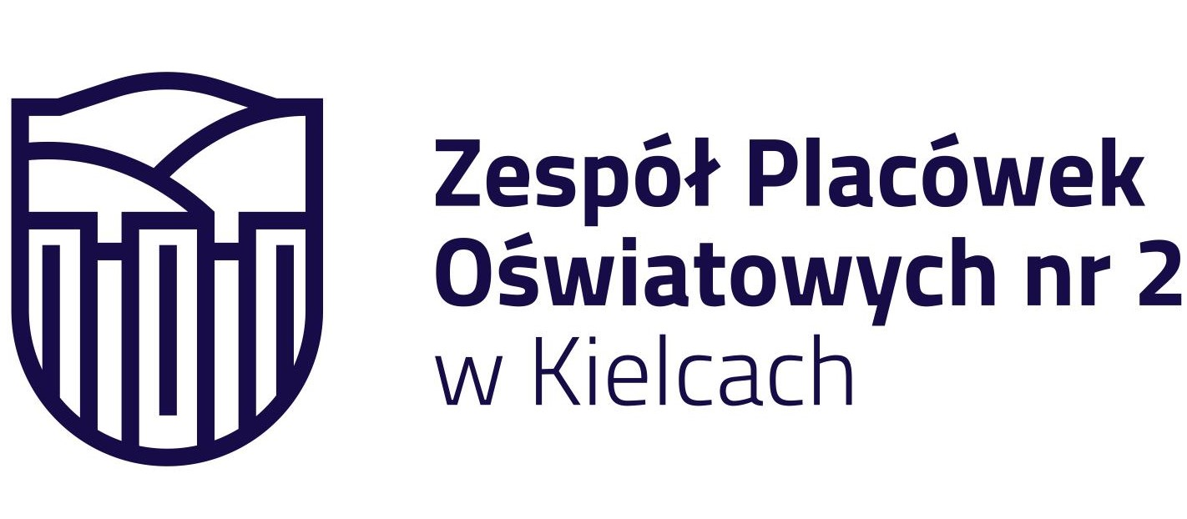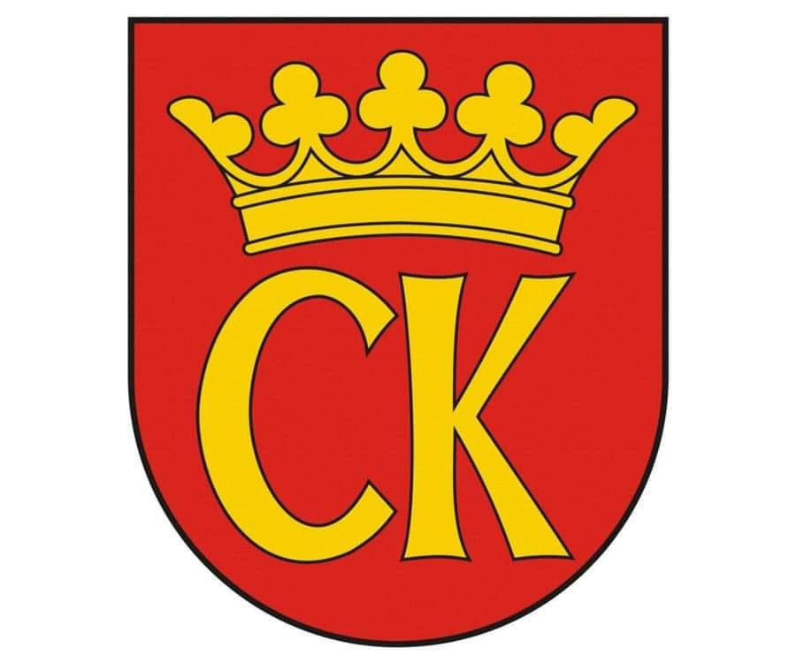

**KOMUNIKAT KOŃCOWY**

**IGRZYSK MŁODZIEŻY SZKOLNEJ**

**MISTRZOSTWA KIELC**

**W HALOWEJ PIŁCE NOŻNEJ CHŁOPCÓW**

**ROCZNIK 2009-2010**

|  |  |  |
| --- | --- | --- |
| **MIEJSCE** | **SZKOŁA** | **OPIEKUN** |
| I | **SP 15** | Sławomir Grzesik |
| II | **SP 32** | Krzysztof Stodulski |
| III | **SP 25** | Tomasz Litwin |
| IV | **SP 1** | Paweł Kołomański |
| V-VI | **SP 39** | Aleksander Litowski |
| **SP 34** | Piotr Gil |
| VII-VIII | **SP 27** | Marcin Buras |
| **SP 9** | Rafał Kruk |
| IX-XII | **SP 28** | Ewa Gładyś |
| **SP 31** | Piotr Dutkiewicz |
| **SP 8** | Katarzyna Michalska |
| **SP 20** | Jarosław Piskulak |
| XIII-XIV | **SP 7** | Jacek Sitarski |
| **SP 18** | Maciej Bieniek |
| XV | **SP 13** | valkower |

koordynator rozgrywek SZS

Ewa Gulewicz-Tofil